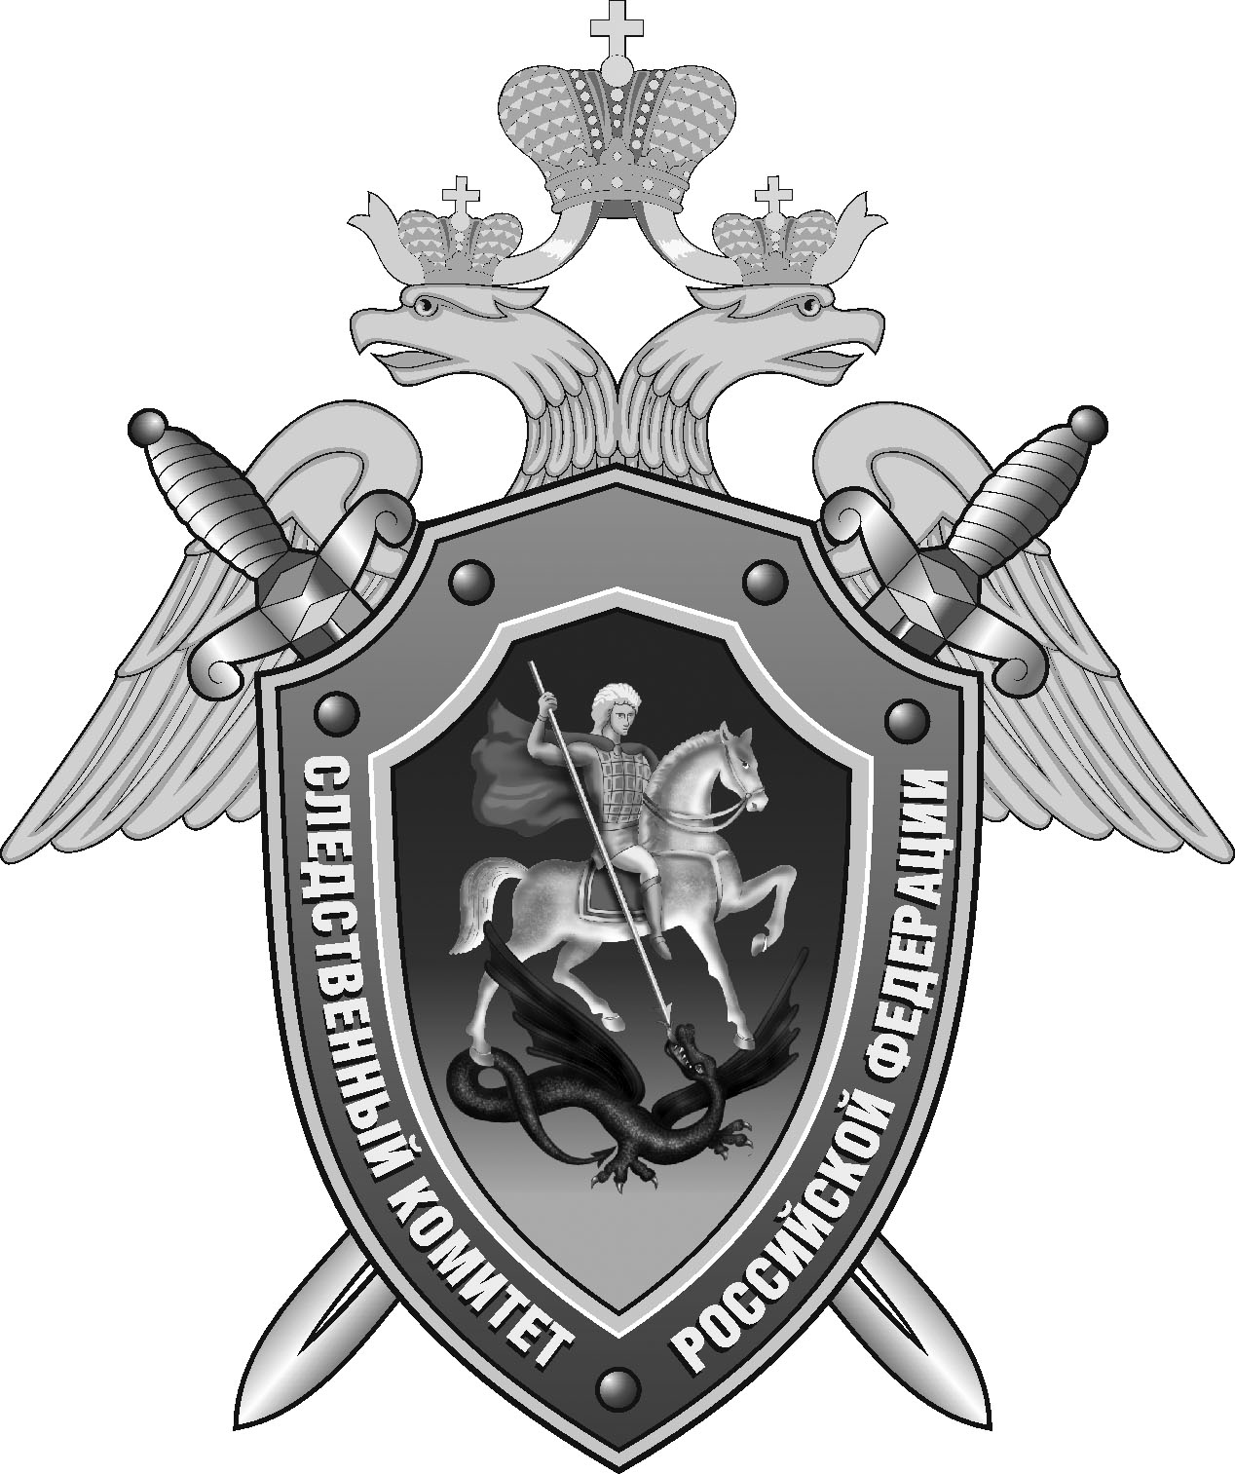

Нефтекумский межрайонный следственный отдел следственного управления Следственного комитета Российской Федерации по Ставропольскому краю

Пресс-релиз

В
В Левокумском округе следователи СК России выясняют обстоятельства отравления угарным газом женщины и ее сожителя

В Нефтекумском межрайонном следственном отделе следственного управления Следственного комитета Российской Федерации по Ставропольскому краю проводится проверка по факту отравления 58-летней женщины и ее 48-летнего сожителя.
По предварительны данным, ночью 28 января текущего года в одном из домовладений посёлка Кумская Долина Левокумского муниципального округа произошла утечка бытового газа. Утром тела мужчины и женщины обнаружил сын погибшей.
В настоящее время следователем выполняется комплекс необходимых проверочных мероприятий, направленных на установление обстоятельств произошедшего. По результатам проведения всех проверочных мероприятий будет принято процессуальное решение.

Помощник руководителя
Нефтекумского межрайонного
следственного отдела
следственного управления
Следственного комитета
Российской Федерации
по Ставропольскому краю

Полина Саварцова

